Князева М.П.
20 декабря 2017 года на базе МКОУ СОШ№2 г.Чегем состоялся фестиваль «Этот удивительный мир». Целью фестиваля было формирование экологического сознания у учащихся и пропаганда бережного отношения к окружающему нас миру природы. Фестиваль состоял из трёх конкурсов: конкурс театральных постановок, конкурс рисунков, конкурс поделок.
Команда нашей школы достойно выступила во всех конкурсах. И заняла призовые места в конкурсе театральных постановок и конкурсе рисунков. Своими талантами блеснули учащиеся 5,6 классов Кярова Дарина, Тудуева Камилья, Хутатов Мурат, Шериева Алеся, Каримова Ниссо, Хаширов Алан. Команда была награждена Дипломом призера конкурса и записными книжками с ручками.
В конкурсе рисунков призовое место заняла юная и очень талантливая Звездилина Ариана, ученица 5 класса.
Школа гордится такими талантливыми детми.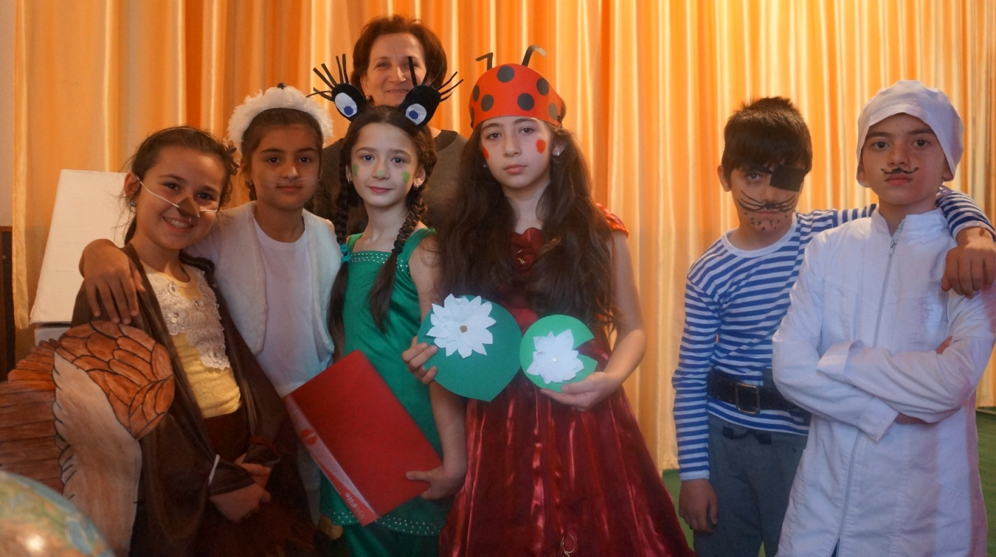

Сценарий выступления команды МКОУ СОШ№2 им.Кешокова А.П.

Автор: Добрый доктор айболит
Он под деревом сидит
Всех излечит, исцелит
Добрый доктор айболит
Прилетел к нему жучок
(звучит отрывок припева песни «Больно мне больно»)
Жучок: У меня болит бочок
Была вчера я на лужайке
Там летала среди кустов
Воздух был темнее ночи
Сделать вздох, но нету мочи
Айболит: Вот микстура и таблетки
Сейчас вылечим тебя.
Айболит: Не грусти, дружок мой милый
И не будь таким унылым
Где ж лужок тот страшный, страшный?
Где дышать очень опасно?
Жучок: Через речку и лесок
Ты увидишь тот лужок
Берегись, ведь там опасность
Айболит: Для меня преграды нет
Всех спасу от разных бед!
(звучит подвижная музыка)
Автор: И встал айболит
Побежал айболит
По полям, по лесам он спешит
Вот встречает бармалея
Бармалей: Ха – Ха – Ха
Айболит: Это твой стоит завод?
Из трубы идёт дымок?
Бармалей: Ну подумаешь немножко
Затуманилась дорожка

Айболит: Как ты смеешь, бармалей!
Ты ведь губишь всех зверей
И жучков и паучков
И синичек и лисичек
( все проходят задыхаясь)
Очень много чудных птичек
Всё погибнет и ты вскоре!
Бармалей: Страшно мне, я задыхаюсь
Всё, завод свой закрываю!
Нет, гибнуть доктор не хочу
Я природу сохраню!
Законы природы главнее всего
И сейчас всем скажу я:
Птицам – воздух!
Рыбам – воду!
Береги свою природу!
Зайчик: Ой, никак я не пойму:
Как же я попал в беду.
Лапку правую обжег
Айболит: Кто же пошутить так мог?
Зайчик: На полянке, возле речки,
Веселились человечки.
Развели большой костер
И поставили котел.
Фонограмма «Треск пламени»
После страшного огня
Не осталось даже пня. (Плачет….)
Айболит забинтовывает лапку зайчику.
Айболит обращается в зал:
Без взрослых с огнем развлекаться опасно –
Закончиться может забава ужасно.
В лесу очень сухо бывает порой,
Костер обернется серьезной бедой!
Представьте, что пламя легко разгорится,
Начнет полыхать, разбегаться, искриться
Его потушить невозможно тогда...
Пожары лесные - большая беда!
Погибнут деревья и звери, и птицы...
Без взрослых костер разжигать не годится!
Соловей: Чик-чирик... Хулиганы! Ох и тяжко, нам, птицам, живется. Всех опасаться приходится, особенно ребятишек. Как только увидят меня, так и норовят снежком попасть, того и гляди искалечат.
Айболит: Ох!
Соловей. Это правда! Что лукавить!
Человек не знает меры,
Я готов людей прославить,
Но у нас исчезла вера!
Айболит. Подожди, подожди! О какой вере ты говоришь? Чему надо верить?

Соловей. Верить, что мы нужны. Без нас плохо на Земле. Вот я – Соловей.
Я встречаю здесь весну,
Славлю жизнь, воспевая красоту.
(Делает движения губами, будто свистит. Звучит фонограмма соловьиного «пения» – Sound 03)

Айболит. Да, соловушка! Поешь ты прекрасно! Душа радуется! Не бойся, тебя мы не обидим, тебя мы спасем.
Айболит забинтовывает лапку .
Айболит: Дети запомнить должны и понять:
Гнезда у птичек нельзя разорять!
Если в траве увидали яйцо
Или услышали крики птенцов,
Не приближайтесь, не лезть туда,
Птица: Ты спас меня,
Защитил от юнцов.
Пусть пойдет ребятам впрок
Поучительный урок!
Картина четвертая (Озеро). (Занавес открывается)
(Посреди луга лежит слегка приподнятое с одной стороны большое зеркал, чтобы был виден блеск «воды»: вокруг зеркальной поверхности - рамка зеленая. Возле него ручейки).
Лучик. Что это?
Айболит. Это озеро, а в него бегут ручейки. Пошли на озеро!
(звучит мелодия Flutter (исполнитель - Dial’M’for Monkey, альбом - BONOBO).
Танец ручейков)
Зайчик. Какая прохлада! И умыться можно! И воды напиться!
Лягушонок. Не пей девочка! Вода в этом озере очень грязная! Здесь столько мусора!
Грязная жидкость льется через грязные трубы – это стоки заводов. Остановилась жизнь для обитателей озера. Купаться запрещено! Воду использовать нельзя!
Лягушонок. Что люди сделали со мной!
На дне моей квартиры –
Бутылки, тряпки, вилы...
Фу! Какая гадость!
А мне так жить, а мне так жить
Совсем и неохота!
Друзья мои лягушки
Болеют как старушки...
Ах! Какая жалость!
А мне друзей, а мне друзей,
А мне друзей охота!
Айболит. Если в воду не сбрасывать всякую гадость, то постепенно вода сама очистится. А ведь можно и помочь воде: убрать все, что в нее сбросили и больше ничего не бросать и не сливать! И тогда возвратится жизнь... Будут плавать рыбки, цвести кувшинки, кружиться над озером чайки!
(Все персонажи остаются на сцене, образуя небольшой полукруг. Вперед выходят Айболит. Он держит глобус).
Картина пятая.
(Звучит фонограмма песни из репертуара А.Пугачевой «Расскажите, птицы...». Глобус передается из рук в руки после каждой строфы стихотворения.
Айболит. Смотрю на глобус – шар земной,
И вдруг вздохнул он как живой!
И шепчут мне материки: ты береги нас, береги!
Зайчик: В тревоге рощи и леса,
Роса на травах как слеза!
И тихо просят родники: ты береги нас, береги!
Синица: Грустит глубокая река,
Свои теряя берега...
И слышу голос я реки: ты береги нас, береги!
Бармалей: Остановил олень свой бег:
Будь человеком человек!
В тебя мы верим – не солги: ты береги нас, береги!
Жучок: Смотрю на глобус – шар земной,
Такой прекрасный и родной!
И шепчут губы на ветру: «Я сберегу вас, сберегу!»
Зайчик: Кто очистит наши реки?
Кто тот добрый человек?
Неужели же навеки мы оставим
Страшный след?
Лягушонок: Неужели наши дети
Будут из-за нас страдать?
Так же будет вся планета
Потихоньку умирать?!
Жучок. Экология важна,
Людям всем она нужна.
Правильно беречь природу,
К счастью снова входит в моду!
Заключительная песня
Ничего на свете лучше нету,
Чем беречь, друзья, свою планету.
Тем, кто дружен, не страшны тревоги,
Ведь экологи всегда в дороге! (2 раза)
Мы свое призванье не забудем.
Сохраним мы воду чистой людям,
Сбережем мы воздух, лес и реки,
Чтоб природу сохранить навеки! (2 раза)

8

